附件2
中国数字经济百人会
数字经济引领高质量发展创新典型案例征集表
创新案例名称：互联网+”网格化社会治理信息平台
一、申报单位基本情况
单位（联合体）名称 | 北京数字政通科技股份有限公司  （盖章） |  |  | 组织机构代码 | 91110000801160143K
单位性质 | r企业：r国有 r集体 √民营（含私营） r合资 r外资（含外资控股）  其它：请注明
单位地址 | 北京市海淀区东北旺西路8号中关村软件园9号国际软件大厦 |  |  | 邮政编码 | 100193
法人代表 | 吴强华 | 注册资本 | 42,655.2605万(元) | 员工人数 | 1000人
经营范围 | 技术开发、技术转让、技术服务、技术咨询、技术推广；基础软件服务、应用软件服务、产品设计；计算机系统服务；数据处理；出租办公用房；机械设备租赁；经济贸易咨询；投资咨询；项目投资；投资管理；资产管理；货物进出口、技术进出口、代理进出口；销售通讯设备、电子产品、计算机、软件及辅助设备、汽车；专业承包。（企业依法自主选择经营项目，开展经营活动；依法须经批准的项目，经相关部门批准后依批准的内容开展经营活动；不得从事本市产业政策禁止和限制类项目的经营活动。）
案例主题方向 | r重点数字基础设施建设方向 r核心数字能力创新提升方向  r关键产业数字融合赋能方向 √数字治理能力体系培育方向
二、案例摘要（不超过300字）
在体制、机制巨大变革的背景下，顺应“互联网+”时代下技术发展趋势，积极集成移动互联网、物联网、大数据、云计算等先进技术，打造开放性、前瞻性的综合性社会治理平台，推动系统升级、资源整合、信息共享，创新热线“一号式”受理、事件“一网式”办理、信息“一站式”服务、业务“全移动”办理的服务模式，保证和维持社会治理体系、机制改革成果，实现新体制机制环境下的社会治理高效率。通过网格化布控、精细化防控、信息化支撑、社会化参与打造“社会面防控工作机制”；通过“服务基础落在最基层，管理责任明确到第一线”切实做到居民需求有人问、邻里纠纷有人管、重点人群有人控；最终全面实现“身边事不出网格、小事不出社区、大事不出街道”的建设目标。
三、创新案例内容
（一）案例领域
“互联网+”网格化社会治理信息平台是集成移动互联网、物联网、大数据、云计算等先进技术，打造开放性、前瞻性的综合性网格化社会治理平台，推动系统升级、资源整合、信息共享，创新热线“一号式”受理、事件“一网式”办理、信息“一站式”服务、业务“全移动”办理的服务模式，保证和维持社会治理体系、机制改革成果，实现新体制机制环境下的社会治理高效率。

（二）案例内容
“互联网+”网格化社会治理信息平台主要包括统一门户、事件监测、数据采集统计、综治9+X数据、网格信息、网格员管理、综合评价、案卷动态、网格通手机APP多个模块。
（1）统一门户。平台建立了单点登录系统和安全防护系统，为平台的用户提供统一的信息资源认证访问入口，建立统一的、基于角色的和个性化的信息访问、集成平台；通过实施单点登录功能，使用户只需一次登录就可以根据相关的规则去访问综治网格、事件监测、统计分析、综合任务等不同的业务应用系统，提高信息系统的易用性、安全性、稳定性。
（2）事件监测。平台能够对网格员上报、公众举报、12345热线投诉等问题的集中受理和处置，并对问题处置的全流程进行监管，做到网格化管理问题“有人对接、有人落实、有人负责”。针对网格员上报的事项，根据权责到人的扁平化指挥手册实现敏捷化的自动派遣，问题发现即处置，提供管理效率。对于由公众举报和12345热线的投诉问题，由指挥中心的工作人员根据案件的类型进行分类派遣。
（3）数据采集统计。平台按照《社会服务管理基础数据规范》国家标准（GBT 31000—2015），为9大基础数据模块的完善和充实提供了数据录入模块和统计功能。数据录入模块支持数据录入模板的下载和数据表的导入，同时能够对数据信息进行关联，避免重复数据录入，减轻社区网格员基础数据录入负担。平台还支持对每天的基础数据录入情况分时段、分区域的实时监控，方便领导及时了解基础数据采集情况。
（4）综治9+X数据。平台对辖区的综治队伍、实有人口、特殊人群、重点青少年、两新组织、社会治安、矛盾化解、校园周边、护路护线9大数据模块进行综合展示和统计。通过数据关联分析和GIS技术的结合，将辖区的综治9大数据进行网格化分类展示，做到辖区网格化管理“底数清、情况明”。
（5）网格信息。按照界限清晰、规模适度、负载均衡、管理便捷、无缝对接、全面覆盖的原则，以社区、单位为基础，依据地域面积、道路走向、区域属性、人口分布、驻区单位等要素，结合社区专职工作者配备情况，兼顾居（村）民小组设置，科学划分责任网格，建立纵横有致、无缝相连的网格体系。平台支持按区县、街道、社区、单元网格分类展示，并能够展示单个单元网格内的所以的9大基础数据情况。
（6）网格员管理。平台支持对网格员、群防群治人员、信访维稳信息员、消防员的基本消息进行查看，并能够按时段查询网格员的工作轨迹。同时支持实时的远程视频连线前方的网格员了解现场的实际情况，实现远程的调度指挥功能。
（7）综合评价。平台支持对辖区的网格化管理问题进行按区域、问题类型以及每日高发问题进行综合分析，为领导决策提供辅助数据支撑。
（8）案卷动态。平台支持实时的、滚动的展示最新网格员、公众上报和投诉的案卷问题，通过点击案卷号，可以查看案件的详细信息，如果想要了解现场的实时情况，可以与现场经办人进行视频通话来了解。
（9）网格通手机APP。网格员进行移动办公的手机终端应用，网格采集员可通过该应用进行网格化管理问题上报，上报的问题类型包括综治、城管、环保、安监、食药监等专业部门的网格化管理事项。同时社区的工作人员可以通过该应用对社区内的综治9+X基础数据进行移动采集，还可以对走访宣传工作进行记录。网格处置员通过该应用可以接收到相应的处置任务，处置完成后可以通过该应用将处置结果向网格中心进行反馈。

（三）创新特色
1、体制机制创新
（1）网格化社会治理数字化管理模式创新
实现管理对象精细化。将辖区社会治理所涉及到的所有事项进行精细化分类，编制网格化社会治理指挥手册，明确每一事项的处置流程和责任人，杜绝各部门之间推诿扯皮。
实现管理流程扁平化。建立健全“多网”统一的“一单式”办理体系，将网格员巡查发现的问题、社会公众反映的问题、相关职能部门派遣的任务，按照统一的扁平工作流程，及时列单上账、点对点处理、按时反馈办理情况。
（2）评价考核体系创新
考评体系长效化。建立多级考评体系，层层明确任务，层层落实责任，保障网格化社会治理体系的长效运行。运用综合考评模型，实时或定期统计技术，将信息化技术、监督考评的工作模式应用到社会治理中。通过信息存储和信息查询，实现对历史数据实时或定期的统计，并通过社会治理考评体系数学建模运算评比等级，将其以图形化或表格化的方式显示出来。通过系统建设，推进城市管理监督达到主动、精确、快速、直观和统一的目标，从而实现完善的社会治理考评体系，能形成良好的社会治理监督机制。
（3）基础数据管理机制创新
在数据上实现不同级网格化系统间以及网格化系统与其他业务系统间的信息传递与交换，交换信息包括部件与事件问题信息、业务办理信息、综合评价信息等。通过建立统一的政务信息交换标准规范及数据交换系统，实现城市电子政务信息的整合与共享。在整合各类信息的基础上，将事件和人员与GIS地图进行联动，实现事件滚动显示、详情信息浏览等，便于领导能直观地掌握管理区域内的社会管理工作宏观状况，便于领导能直观地掌握全区域的社会管理工作宏观状况，并对严重或重大的问题进行现场联动指挥。
2、技术创新
（1）GIS技术、空间数据库技术与Internet技术结合，实现信息服务Web 化。GIS技术与Web技术的结合形成的WebGIS技术，使地图数据在网上发布成为可能，用户可以通过浏览器进行地理信息的各种操作。与C/S 结构的GIS 应用系统不同，WebGIS 服务器向客户端发送的一般是最终生成的地图影像的图片，用户无法直接存取地图资源库，从而真正保证了原始地图数据的应用安全。系统采用空间数据库技术，对空间数据进行有效组织，并通过负载均衡技术，在多服务器环境中实现最佳的系统运行效率。通过WebGIS技术大大降低了对网络带宽的运行要求，从而满足政府部门在政务专网上对地图数据应用的要求。
（2）实现MIS、GIS深度融合，形成一体化综合型电子政务平台。社会治理事件和案卷相关的业务信息管理系统称为MIS系统，与社会治理相关的地图管理系统称为GIS系统。在总体技术设计上，我们将MIS、GIS技术集成于同一系统之中，存储于同一数据库，真正实现了MIS、GIS 的技术一体化，为各级领导和工作人员提供了图文一体化的基于B/S 结构的协同工作应用环境。系统提供的工具可以帮助用户最快速度调阅事件消息、立案情况、各个部门的处理意见、基础地图信息和各种专业地图信息，同时可以查看与该案卷相关的事件信息、督办信息、案卷交接过程等，在一体化的环境下，完成日常操作。系统为这些日常操作，提供了简单有效的调度方法，用户可以任意切换使用地图、表格、实现图、文、表一体化的信息互联管理。
3、形成具有先进性、创造性、适用性的信息化成果
一是资源高度整合。充分整合现有信息化资源，通过信息交互平台，实时采集，保证业务数据的真实性、时效性和完整性；远程调用视频监控资源，实现在线监管，解决方案与福州实际相结合，福州市将网格化管理理念、工作模式，延伸、拓展到社会治理领域，建设全市统一的网格化管理综合服务平台，平台目前已经整合对接了综治、城管、食药监、环保、安监5大部门网格化管理事项和数据，还将整合公安、消防、卫计、人社、司法、住建等部门。打造“纵向畅通、横向集成、联动融合、共用共治”的网格化管理体系，形成福州市的特色和名片，推动了社会综合治理工作“全社会参与、全方位覆盖、全天候运行、全区域平安”。
二是数据深度挖掘。深度挖掘和关联分析社会治理相关业务数据，多维度分析社会治理的问题来源、分类、区域、变化趋势等；开展专题统计，进行深度挖掘，让数字说话，全面把握社会治理的现状，提升社会治理水平。

（四）应用成效
（1）具备规模产业化能力，解决方案与深圳坪山区结合形成以民生诉求改革为抓手，构建共建共治共享新格局，该项目荣获由人民网和中央党校联合主办的2019全国创新社会治理“最佳案例”，相关材料见附件。
（2）有效满足用户核心诉求，符合市场需求导向，积累了丰富的落地应用实效和成功经验，目前全国各大城市落地并投入使用，在福州市落地了“福州市网格化管理系统”，形成了整合资源促智慧，扁平化敏捷指挥、专职网格化采集、区县业务为驱动的管理特色。
在北京市落地了“东城区网格中心矩阵平台”，形成网格一体开首创、基层党委是核心、可视化指挥保护平安，雪亮工程为亮点的网格化亮点。
在贵阳市落地“贵阳市社会和云融合化系统”，做到数据融合建设城市大脑，系统融合联合多部门，终端融合推共享，技术融合实现惠民的治理水平。
在鞍山市落地了鞍山市城市网格化管理平台，实现了三位一体一张网，城乡管理同步进行，便捷了惠民服务，使得社会治理更加有力。
在四川省落地了四川省城乡环境综合治理数字化监管平台项目，集聚和运行各市（州）行业数据，量化管理对象，细化管理行为，再造监管流程，对全省城乡环境治理、城市管理、房地产市场等情况进行统计分析、综合评价、在线监管、协同督办和决策支持的信息化平台，实现了网格化高效综合管理，荣获2015年中国地理信息产业优秀工程金奖，四川省科技进步奖二等奖。
（3）具备标准化推广基础，该项目依托网格化+管理模式和经验，结合数字化城市管理信息系统等相关国家标准，具有标准化推广价值。

附件1：深圳市坪山区2019全国创新社会治理“最佳案例”材料

附件2：2015年中国地理信息产业优秀工程金奖
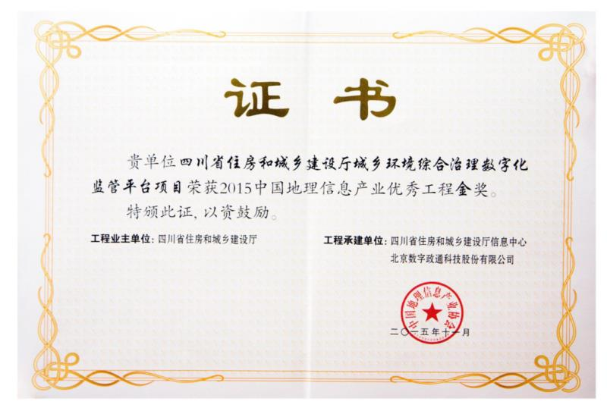

附件3：四川省科技进步奖二等奖
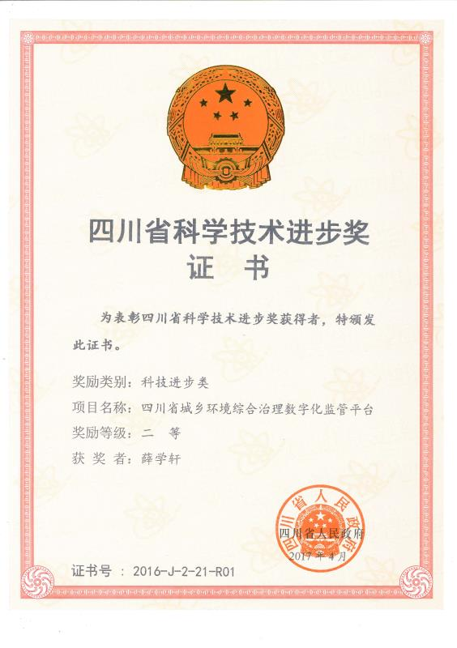
附件4：2007年华夏建设科学技术奖项
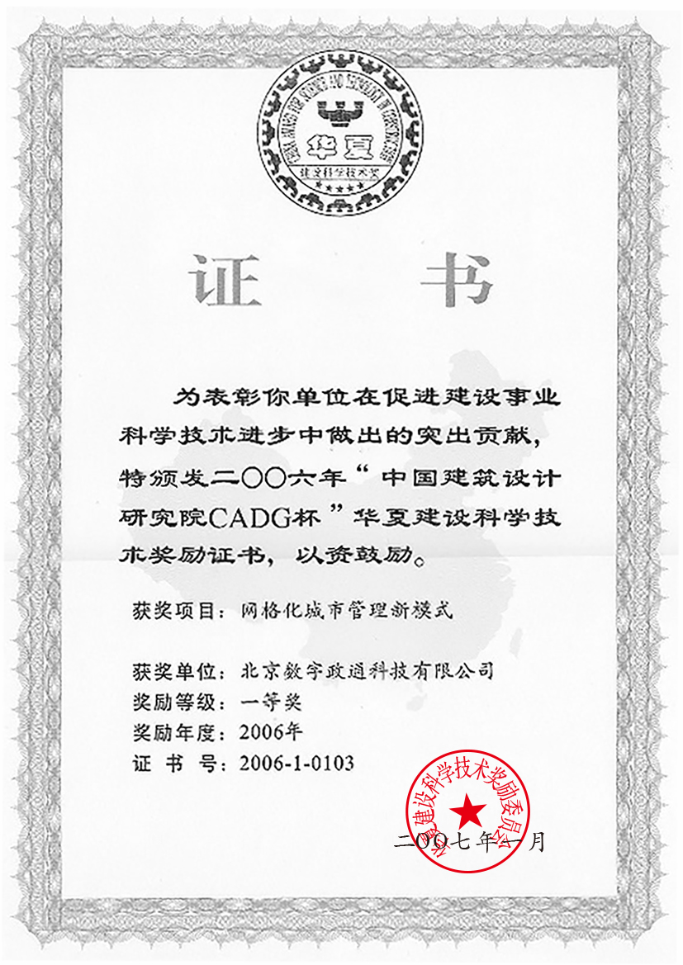

附件5：2012年地理信息科技进步奖一等奖
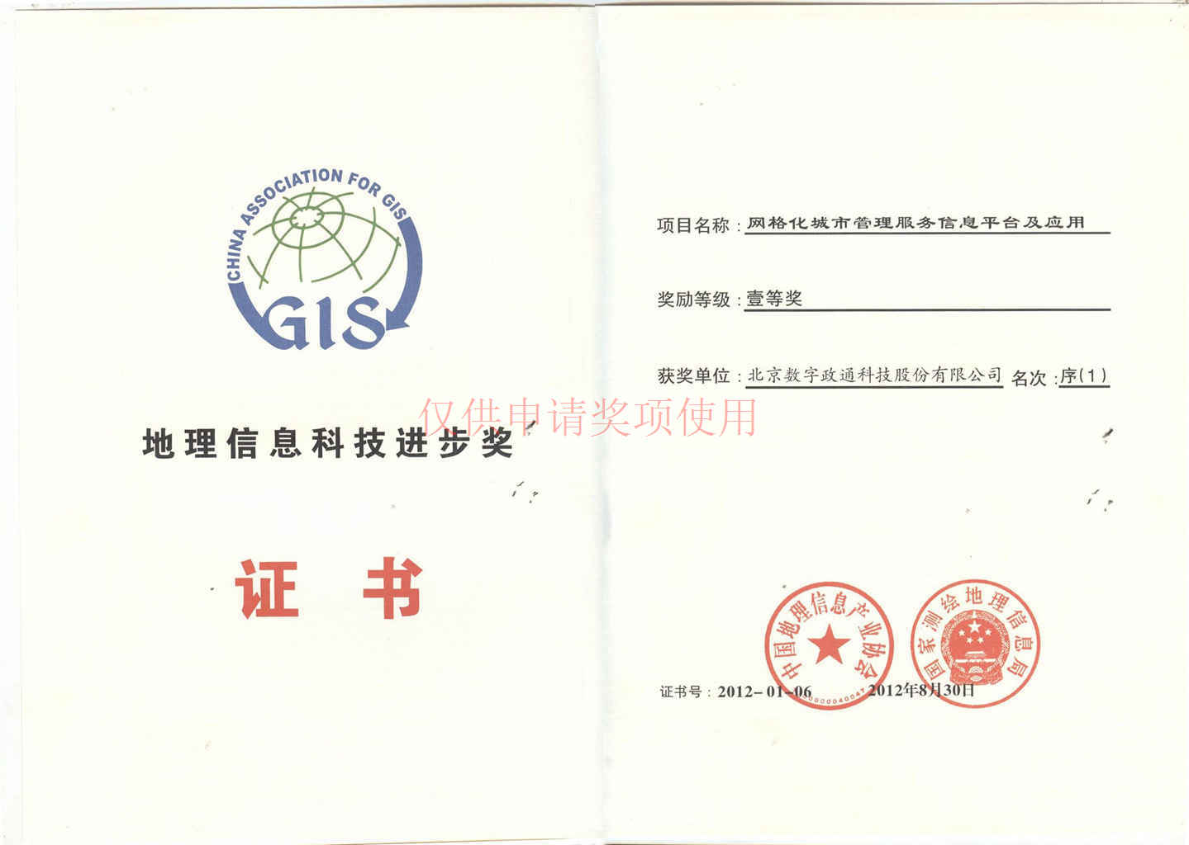

附件6：2005年地理信息系统优秀工程金奖
